Lerarenbeurs aanvragen kan weer (t/m 30 juni)
Door Redactie 4 april 2019
https://digischool.nl/artikel/lerarenbeurs-aanvragen-kan-weer-t-m-30-juni/?utm_source=Digischool+leden&utm_campaign=05cf7bb97d-nieuwsbrief-wk28-2018_COPY_01&utm_medium=email&utm_term=0_260a8d9188-05cf7bb97d-20569829
303
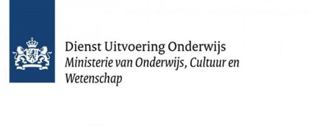<
De Lerarenbeurs kan weer worden aangevraagd. Bevoegde leraren in het primair en voortgezet onderwijs, het mbo en het hbo hebben daar de tijd voor tot en met 30 juni.
De Lerarenbeurs is bedoeld voor het volgen van een bachelor- of masteropleiding, een post-initiële masteropleiding of een premaster- of schakelprogramma dat voorafgaat aan een universitaire masteropleiding.
De beurs bestaat uit een financiële tegemoetkoming voor collegegeld en studie- en reiskosten. Het schoolbestuur dat de betreffende leraar in dienst heeft, kan subsidie krijgen voor het verlenen van studieverlof en het aanstellen van een vervanger.
Lees meer… https://www.duo.nl/particulier/lerarenbeurs/index.jsp

Lerarenbeurs
Bent u bevoegd leraar en wilt u een opleiding aan hbo of universiteit gaan volgen? Dan kunt u een lerarenbeurs aanvragen.
- In het kort
- Voorwaarden
- Hoelang recht
- Studieverlof
- Gift of terugbetalen
- Bedragen en betaalmomenten
- Aanvragen
- Wijzigen

In het kort
U kunt de lerarenbeurs krijgen voor een:
- bachelor- of masteropleiding
- postinitiële masteropleiding
- premaster- of schakelprogramma dat voorafgaat aan een universitaire masteropleiding
U kunt geen lerarenbeurs krijgen voor een post-hbo-opleiding.

Soort vergoeding
De lerarenbeurs bestaat uit een vergoeding voor collegegeld, studiemiddelen en reiskosten. Daarnaast kan uw werkgever subsidie krijgen om u studieverlof te geven.

Gift of terugbetalen
De lerarenbeurs is een voorwaardelijke gift. Om de beurs te houden, moet u minimaal 15 studiepunten per studiejaar halen. Ook als u later in het studiejaar start.

Aanvraagperiode
De aanvraagperiode voor de lerarenbeurs loopt van 1 april tot en met 30 juni. De aanvraag doet u in Mijn DUO.

